О наказании
Механизм освоения правил основан на образе Я ребенка. Главное достижение его личностного развития заключается в создании положительного образа Я. Другими словами, ребенок должен оценивать себя как человека, принимаемого другими людьми. Для того чтобы получить такую оценку, дошкольник подражает взрослому. В связи с этим у ребенка появляется стремление соответствовать требованиям взрослых и действовать по предлагаемым правилам. При этом ребенок часто обращается ко взрослому за подтверждением правильности своих действий. Например, малыш может спросить: «Я хорошо кушаю?» Если взрослый подтверждает правильность выполняемого действия, то у ребенка возникает особое чувство гордости за собственные успехи. Наряду с развитием чувства гордости происходит развитие чувства стыда за неправильно выполненное действие.
Особая задача педагога заключается в том, чтобы создать определенную культурную среду с четко заданными правилами. Для этой цели нужно структурировать пространство группы («Здесь игровой уголок, где дети играют; здесь место для отдыха; здесь место, где проводятся занятия», и т. д.) и определить правила для каждого его участка, а также условия, при которых действия ребенка оцениваются позитивно, а его инициатива получает поддержку. Такая система правил регулирует взаимоотношения детей, способствует их умственному развитию, развивает произвольность, а также предупреждает конфликты.
Наказывая ребенка, необходимо помнить следующее: наказание должно быть адекватно проступку и возрасту (возможностям) ребенка и следовать сразу же за провинностью; наказание не должно низводить или унижать личность малыша, ограничивать его потребности (в любви, игре, общении); должна соблюдаться тайна проступка ребенка (не должно быть семейного, общественного обсуждения проступка).
Не допускаются физические наказания. Они вызывают у ребенка чувство бессилия: дошкольник оказывается в ситуации, из которой он хочет выйти, но физически этого сделать не может. Поскольку ситуацию физического наказания ребенок разрушить не может (по той причине, что он слабее взрослого), он начинает разрушать другие доступные ему ситуации. Тем самым происходит развитие агрессивных форм поведения, которые в дальнейшем будут проявляться в общении как со взрослым, так и со сверстником.
Следствием физического наказания может стать также отрицательное отношение ребенка к образу самого себя. Главная проблема, которая возникает в связи с этим, состоит в том, что если ребенок оценивает себя отрицательно, то он становится пассивным, неуверенным. Особенно ярко это проявляется, когда дошкольник оказывается в новой ситуации или незнакомой обстановке. У ребенка появляется необходимость повысить самооценку, а наиболее доступным способом в этом случае становится опять же агрессивное поведение по отношению к другим, более слабым детям.
Нежелательным является не только само физическое наказание, но и его угроза. Когда взрослый, который во много раз физически сильнее ребенка, произносит: «Я тебя выпорю!», – у ребенка рождается чувство унижения, бессилия, безысходности, неотвратимости угрозы.
Также негативно влияет на детское развитие повторяющаяся вербальная агрессия, которая проявляется в различных грубых выражениях или постоянном ворчании взрослого на ребенка. В этом случае у дошкольника развивается неуверенность, отрицательная самооценка; он начинает избегать взрослого, становится скрытным.
Крайне нежелательны сильные аффективные воздействия, такие как крик, гнев, ярость. Они вызывают у ребенка тревогу, страх, разрушают возможность отождествления со взрослым, препятствуют развитию сопереживания.
Отрицательно сказывается на детском развитии и такая форма наказания, как лишение ребенка за плохое поведение обещанного ранее. В этом случае у него возникает длительное, устойчивое отрицательное переживание, которое заслоняет собой сам проступок.
Нельзя вызывать у ребенка чувство вины. Обычно это происходит в случаях, когда взрослые требуют от него попросить прощения, пообещать, что больше он так не будет делать, и т. д. Если ребенок совершает проступок, важно акцентировать внимание не на том, что он сделал (а значит, какой он плохой), а на тех последствиях, которые его действия могут иметь для других людей. Важно, чтобы ребенок переживал не за себя, а за других.
Нельзя также насильственно принуждать ребенка выполнять какое-либо действие, нужное взрослому. Такое насилие вызовет у него чувство бессилия, страха, тревоги, отрицательное отношение ко взрослому и ситуации в целом, устойчивое нежелание выполнять это действие в дальнейшем. При этом ребенок становится безынициативным и зависимым от взрослого. В дальнейшем эта зависимость переходит в зависимость от какого-либо другого человека. Такой ребенок всегда будет искать того, кто будет указывать ему, как и что делать.
К жестокому поведению также ведет и отвержение ребенка значимым взрослым. По мнению психологов, отношение взрослого влияет не только на проявление жестокости, но и на переживания детей. Всем известны случаи, когда ребенок падает и не плачет, а ждет реакции со стороны взрослого, то есть реакция ребенка представляет собой лишь ответ на реакцию взрослого.
О поощрении

К позитивным формам наказания относится запрет нежелательного действия. Однако это не должен быть прямой запрет. Также недостаточно добиться понимания ребенком того, почему то или иное действие недопустимо. Важно найти замену запрещаемого действия на действие разрешаемое.
Кроме того, продуктивным методом наказания является самостоятельное исправление ребенком последствий проступка. В этом случае ребенок без принуждения и какого-либо стимулирования приходит к исправлению ситуации, что позволяет ему избежать чувства вины.
Необходимо также помнить о том, что откладывать наказание бессмысленно. В этом случае воспитательный эффект такого воздействия будет отрицательным, поскольку ситуация, в которой оказывается ребенок, уже изменилась и всякое наказание воспринимается им как несправедливое.

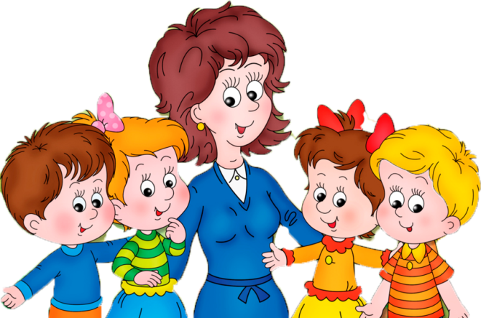

МБУ «Центр информационно-методического сопровождения образовательных организаций» г. Алушта

КАК ЖЕЛАТЕЛЬНО ОБРАЩАТЬСЯ С ДЕТЬМИ

Подготовила
Педагог-психолог
Красильникова Лариса Олеговна
Тел. +7978-020-45-12

2016г.

